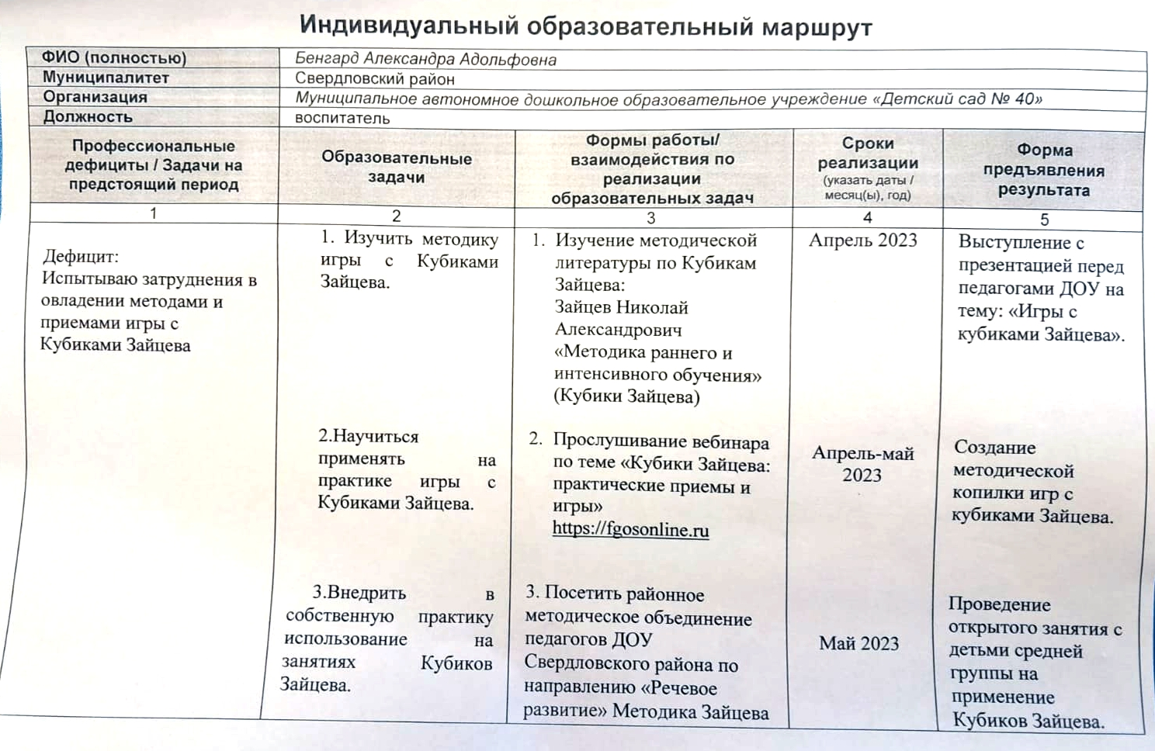

**Отчёт по реализации индивидуального образовательного маршрута**

**Бенгард Александра Адольфовна, воспитатель МАДОУ №40**

Чтобы убрать дефицит в затруднении овладения методами и приёмами игра с Кубиками Зайцева я изучила методическую литературу по Кубикам Зайцева, а именно «Методика раннего и интенсивного обучения».

Прослушала вебинары по теме «Кубики Зайцева»: «Практические приёмы и игры» <http://feosonline.ru> 22 октября 2022 г., 10 апреля 2023 г.

|  |  |
| --- | --- |
|  |  |

Посетила районное методическое объединение педагогов ДОУ Свердловского района по направлению «Речевое развитие методика Зайцева».

Выступила с презентацией перед педагогами ДУО на тему: «Игры с Кубиками Зайцева», где представила свою методическую копилку игр с Кубиками Зайцева, 22 апреля 2023 г.

|  |  |
| --- | --- |
|  |  |

Провела открытое занятие с детьми средней группы на применение Кубиков Зайцева. Тема: «Домашние питомцы и животные». Цель: обучение чтению, обучение счёту. 18 мая 2023 г.

|  |  |
| --- | --- |
|  |  |